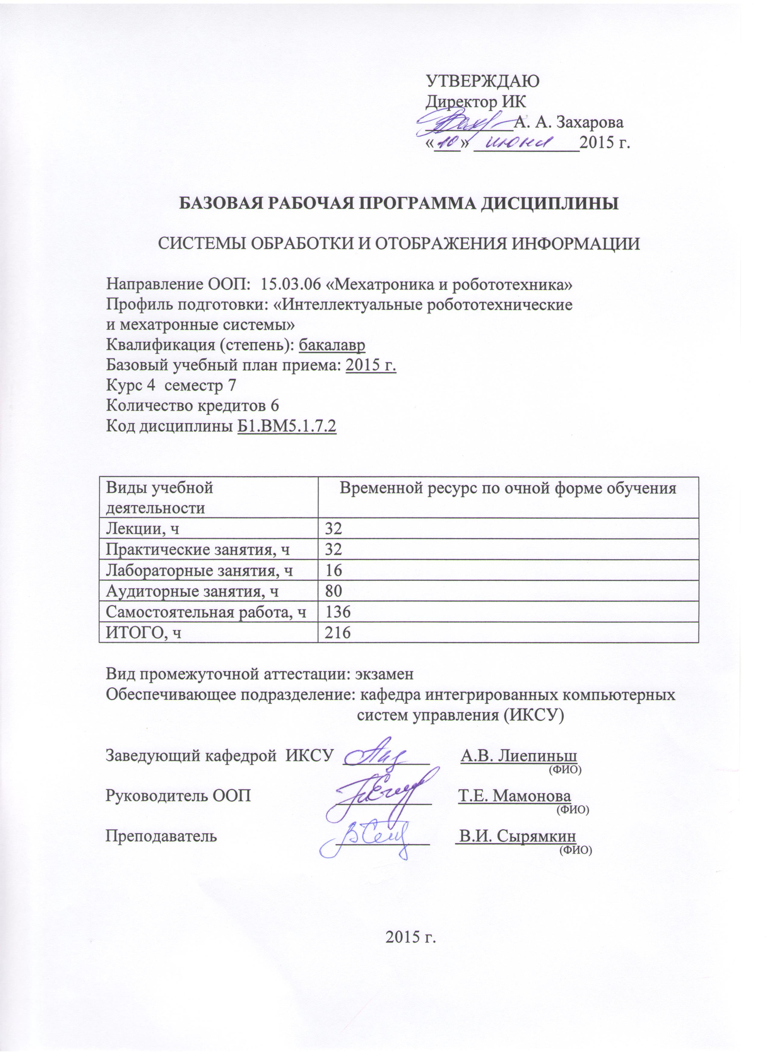

УТВЕРЖДАЮ
Директор ИК
__________А. А. Захарова
«___» ____________2015 г.

БАЗОВАЯ РАБОЧАЯ ПРОГРАММА ДИСЦИПЛИНЫ

СИСТЕМЫ ОБРАБОТКИ И ОТОБРАЖЕНИЯ ИНФОРМАЦИИ

Направление ООП: 15.03.06 «Мехатроника и робототехника»
Профиль подготовки: «Интеллектуальные робототехнические
и мехатронные системы»
Квалификация (степень): бакалавр
Базовый учебный план приема: 2015 г.
Курс 4 семестр 7
Количество кредитов 6
Код дисциплины Б1.ВМ5.1.7.2

Виды учебной деятельности | Временной ресурс по очной форме обучения
Лекции, ч | 32
Практические занятия, ч | 32
Лабораторные занятия, ч | 16
Аудиторные занятия, ч | 80
Самостоятельная работа, ч | 136
ИТОГО, ч | 216

Вид промежуточной аттестации: экзамен
Обеспечивающее подразделение: кафедра интегрированных компьютерных
систем управления (ИКСУ)

Заведующий кафедрой ИКСУ __________ А.В. Лиепиньш
^{(ФИО)}
Руководитель ООП ___________ Т.Е. Мамонова
^{(ФИО)}
Преподаватель ___________ В.И. Сырямкин
^{(ФИО)}

2015 г.

1. Цели освоения дисциплины
Целью изучения учебной дисциплины «Системы обработки и отображения информации» является формирование высококвали-фицированного специалиста по направлению подготовки 15.03.06 «Мехатроника и робототехника» с квалификацией «бакалавр», обладающего углубленными знаниями в области информационных систем.
Изучение дисциплины направлено на достижение следующих целей ООП
Ц1 | Подготовка выпускников к проектно-конструкторской деятельности в области создания и внедрения аппаратных и программных средств мехатроники и робототехники в соответствии с техническим заданием и с использованием средств автоматизации проектирования.
Ц2 | Подготовка выпускников к проектно-технологической деятельности в области создания средств и систем мехатроники и робототехники с использованием современных инструментальных средств и информационных технологий.
Ц3 | Подготовка выпускников к комплексным инженерным исследованиям для решения задач, связанных с разработкой аппаратных и программных средств объектов мехатроники и робототехники.
Ц5 | Подготовка выпускников к самообучению и непрерывному профессиональному самосовершенствованию.

Полученные при освоении дисциплины знания позволят выпускнику работать в избранной сфере деятельности, обладать профессиональными компетенциями, способствующими его социальной мобильности и устойчивости на рынке труда.
В результате изучения дисциплины студенты должны получить такую совокупность знаний и умений, которые необходимы им для успешного усвоения других общепрофессональных и специальных дисциплин последующей вузовской подготовки, а также для успешного решения задач, связанных с выбором информационных систем и умением правильно их эксплуатировать.
Закрепление знаний, полученных при изучении дисциплины, предполагается при выполнении практических лабораторных работ.
Задачами изучения курса, формирующего профессиональные способности студента, являются:
- научно-исследовательская деятельность, проявляющаяся в умении изучать зарубежный и отечественный опыт в области информационных систем.
- проектная деятельность, заключающаяся в умении проектировать и использовать различные информационные системы.

2. Место дисциплины в структуре ООП
Дисциплина «Системы обработки и отображения информации» входит в вариативную часть профессионального цикла дисциплин, относящихся к профилю «Интеллектуальные робототехнические мехатронные системы».
ПРЕРЕКВЕЗИТЫ – дисциплины «Информатика», «Математический анализ 1.3», «Линейная алгебра и аналитическая геометрия 1.3» изучаемые в первом семестре (первый курс); «Электронные устройства мехатронных и робототехнических систем», изучаемая на третьем курсе в пятом семестре.
КОРЕКВЕЗИТЫ – дисциплины «Микропроцессорная техника в мехатронике и робототехнике», «Программное обеспечение мехатронных и робототехнических систем».

3. Результаты освоения дисциплины
В соответствии с требованиями ООП освоения дисциплины «Информационные устройства в мехатронике и робототехнике» направлено на формирование у студентов следующих компетенций, в том числе в соответствии с ФГОС:
Общекультурные компетенции (ОК):
способностью к самоорганизации и самообразованию (ОК-7);
Общепрофессиональные компетенции (ОПК):
готовностью собирать, обрабатывать, анализировать и систематизировать научно-техническую информацию по тематике исследования, использовать достижения отечественной и зарубежной науки, техники и технологии в своей профессиональной деятельности (ОПК-4);
способностью использовать основы экономических знаний при оценке эффективности результатов своей профессиональной деятельности (ОПК-5);
способностью решать стандартные задачи профессиональной деятельности на основе информационной и библиографической культуры с применением информационно-коммуникационных технологий и с учетом основных требований информационной безопасности (ОПК-6).
Профессиональные компетенции (ПК):
способностью разрабатывать программное обеспечение, необходимое для обработки информации и управления в мехатронных и робототехнических системах, а также для их проектирования (ПК-2);
способностью осуществлять анализ научно-технической информации, обобщать отечественный и зарубежный опыт в области средств автоматизации и управления, проводить патентный поиск (ПК-4);
способностью проводить вычислительные эксперименты с использованием стандартных программных пакетов с целью исследования математических моделей мехатронных и робототехнических систем (ПК-6);
способностью производить расчёты и проектирование отдельных устройств и подсистем мехатронных и робототехнических систем с использованием стандартных исполнительных и управляющих устройств, средств автоматики, измерительной и вычислительной техники в соответствии с техническим заданием (ПК-10);
готовностью к организации работы малых групп исполнителей из числа инженерно-технических работников (ПК-17);
Составляющие результатов обучения, которые будут достигнуты при изучении дисциплины «Системы обработки и отображения информации» представлены в таблице 1.
Таблица 1
Составляющие результатов обучения,
которые будут получены при изучении данной дисциплины
Результаты  обучения  (компе-тенции из ФГОС) | Составляющие результатов обучения
Результаты  обучения  (компе-тенции из ФГОС) | Код | Знания | Код | Умения | Код | Владение  опытом
Р2 | З.2.1 | – программно-технических средств, используемых для обработки информации робототехнических систем | У.2.1 | – использовать программно-технические средства для построения мехатронных и робототехнических систем | В.2.1 | – применения программно-технических средств для построения мехатронных и робототехнических систем
Р2 | З.2.5 | обработки, анализа и обобщения научно-технической информацию  о мехатронной  и робототехни-ческой продукции | У.2.5 | использовать международный опыт по разработке инновационной мехатронной и робототехнической продукции | В.2.5 | разработки инновационной мехатронной и робототехнической продукции
Р3 | З.3.1 | – о методах решения инженерных задач  при разработке, производстве  и эксплуатации мехатронных и робототехнических систем
Р7 |  |  | У.7.1 | ставить цели и выбирать пути её достижения | В.7.1 | обобщения, анализа и восприятия информации
Р7 | З.7.2 | области знаний PMBOK (Project Management Body of Knowledge) | У.7.2 | работать в коллективе | В.7.2 | культурного мышления,  – кооперации с коллегами
Р10 | З.10.3 | принципов работы по проектированию системы организации и управления производством | У.10.3 | организовать работу производственных коллективов | В.10.3 | оформления результатов исследований и принятия соответствующих решений
Р11 |  |  | У.11.2 | самостоятельно решать технические задачи в рамках учебно-исследовательской работы | В.11.2 | самостоятельной работы по выполнению исследовательских проектов

Планируемые результаты освоения дисциплины «Системы обработки и отображения информации» показаны в таблице 2.

Таблица 2
Планируемые результаты освоения дисциплины
№ п.п. | Результаты
РД1 | Знать основные законы и принципы, лежащие в основе работы информационных устройств;
РД2 | Знать структуру и принцип действия ИУС
РД3 | Знать элементарную базу и уметь выбрать типовые элементы для конкретных информационных устройств
РД4 | Знать законы теории информации, квантования, кодирования, фильтрации и передачи информации
РД5 | Знать алгоритмы формирования, предварительной обработки, сегментации, описания и анализа изображений
РД6 | основы метрологии информационных устройств
РД7 | Уметь рассчитывать и проектировать информационные устройства
РД8 | Уметь применять информационные устройства для решения конкретных задач мехатроники

- Структура и содержание дисциплины

Модуль 1. Общие сведения об информационных системах
в мехатронике
Общие сведения из теории информации. Понятие сигнала. Классы и типы сигнала. Общая модель информационной системы. Системы связи. Системы хранения информации. Преобразователи информации. Другие типы информационных систем. Классификация информационных систем, используемых в мехатронике.

Модуль 2. Метрологическое обеспечение информационных систем
Общие сведения о метрологическом обеспечении ИС. Метрологические характеристики информационных систем. Погрешности ИС. Общие сведения о погрешностях измерений. Виды распределений случайных величин. Равномерное распределение. Нормальное распределение. Экспоненциальное распределение. Классификация погрешностей. Оценка статистических характеристик погрешностей ИС. Основные этапы измерительных технологий. Примеры взаимодействия датчиков с объектом измерений. Поверка ИС. Контроль и диагностика информационных систем. Отказы и надежность информационных систем. Особенности контроля и диагностики информационных систем.

Модуль 3. Информационные системы мехатроники
Системы технического зрения роботов как разновидность информационных систем мехатроники. Общие сведения о системах технического зрения (СТЗ). Классификация СТЗ. Обобщенная структурная схема СТЗ. Требования, предъявляемые СТЗ. Алгоритмы обработки зрительной информации в СТЗ. Обобщенный алгоритм обработки зрительной информации. Формирование изображений. Предварительная обработка изображений. Сегментация изображений. Описание изображений. Анализ изображений. Алгоритмы анализа цветных и объемных изображений в СТЗ. Применение структурно-перестраиваемых вычислительных сред в процессе обработки информации. Интегрированные информационные системы охраны объектов. Структурно-функциональная схема системы охраны. Классификация систем охраны. Датчики систем охраны. Системы охранного телевидения. Современные интегрированные системы охраны. ПО для информационных систем мехатроники. Общие сведения о программном обеспечении информационных систем. Языки программирования интеллектуальных систем. Интерпретаторы. Компиляторы. Классификация языков программирования

Модуль 4. Типовые устройства информационных систем
Осветители рабочей зоны. Оптико-электронные приемники излучения. Видеопроцессоры. Датчики очувствления. Индуктивные датчики. Датчики Холла. Емкостные датчики. Ультразвуковые датчики. Оптические датчики измерения в ближней зоне. Тактильные датчики. Дискретные пороговые датчики. Аналоговые датчики. Силомоментное очувствление. Элементы датчика схвата, встроенного в запястье. Выделение сил и моментов. Внутренние датчики информации о состоянии рабочих органов робота. Пример применения датчиков информации в роботах.

Модуль 5. Системы автоматизированного проектирования ИС
Структура САПР корреляционно-экстремальных систем. Структурный синтез ИС на основе функционально-стоимостного анализа. Особенности методики проведения комплексного функционально-стоимостного анализа в процессе создания ИС. Функционально-стоимостной анализ на ранних этапах научно-исследовательской работы. Экспресс-ФСА на основных этапах научно-исследовательской работы. Функционально-стоимостной анализ при оптимизации структуры ИС. Примеры применения функционально-стоимостного анализа при проектировании ИС. Выбор способа контроля качества изделий на основе метода расстановки приоритетов. Предварительный выбор элементов структуры ИС на основе экспресс-ФСА. Выбор оптимального варианта структуры элементов ИС.
Параметрический синтез корреляционно-экстремальных систем. Оценка допустимой погрешности определения координат при минимизации затрат на разработку и эксплуатацию ИС. Инженерный (приближенный) расчет ИС. Расчет емкости памяти ИС. Оценка быстродействия ИС. Методика расчета ИС.
Аппаратно-программный комплекс на базе микроЭВМ для моделирования, проектирования и настройки ИС. Состав аппаратно-программного комплекса. Структура программного обеспечения.

Модуль 6. Информационные системы различного применения
Информационные системы микро- и минироботов. Медицинские информационные системы. Интеллектуальные медицинские оптико-телевизионные диагностические системы. Информационные системы медицинских микророботов. Состав миниробота, для диагностики и хирургии сосудов. Деятельность хирурга-оператора миниробота. Эргономические требования к хирургическому миниробота. Информационные системы медицинских нанороботов.
Мехатронная система для манипуляций на мягких тканях. Диагностика материалов оптико-телевизионными информационными методами. Оптико-телевизионная система для диагностики материалов. Методы измерения значения фрактальной размерности. Метод нормированного размаха. Метод серии изображений. Корреляционные статистические алгоритмы.
Варианты реализации систем технического зрения. Светолокационные системы технического зрения. Системы технического зрения для контроля формы полупроводниковых изделий. Системы технического зрения для контроля печатных плат и фотошаблонов. Телевизионные системы технического зрения для контроля и поверки стрелочных индикаторных устройств. Помехоустойчивые системы технического зрения роботехнического гибкого производственного модуля сварки.
Системы технического зрения для гибких производственных модулей механообработки. Системы технического зрения для контроля объектов в рабочей зоне робота. Системы технического зрения для распознавания символов. Системы технического зрения для автоматизации хлопкоуборочных процессов. Системы технического зрения для контроля распределения температуры на поверхности (СТЗ КРТ). Системы технического зрения для робототехнических комплексов, обслуживающих подвесные и ленточные конвейеры. Системы технического зрения для контроля параметров оптических деталей. Системы технического зрения для раскроя материала. Системы технического зрения на основе бесконтактных чувствительных линеек или поверхностей. Универсальные системы технического зрения.

Содержание лабораторных работ
1. Изучение систем технического зрения для диагностики материалов и оборудования и измерения геометрических характеристик деталей.
2. Управление механизмом сканирования оптико-телевизионной измерительной системы.
3. Изучение управления адаптивным роботом с СТЗ, построенной с использованием телевизионной камеры.
4. Изучение алгоритмов и программного обеспечения предварительной обработки изображения оптико-телевизионной измерительной системы.
5. Изучение статистических алгоритмов и программного обеспечения оптико-телевизионной измерительной системы для диагностики материалов и оборудования.
6. Изучение структурных алгоритмов и программного обеспечения оптико-телевизионной измерительной системы для диагностики материалов и оборудования.

6. Организация и учебно-методическое обеспечение
самостоятельной работы студентов

6.1. Виды и формы самостоятельной работы
Самостоятельная работа студентов включает текущую и творческую проблемно-ориентированную самостоятельную работу (ТСР).
Текущая СРС направлена на углубление и закрепление знаний студента, развитие практических умений и включает:
– работа с лекционным материалом,
– подготовка к лабораторным работам с использованием учебной литературы и сетевого образовательного ресурса;
– опережающая самостоятельная работа;
– подготовка к контрольным работам, экзамену.
Творческая самостоятельная работа включает:
– исследовательская работа и участие в научных студенческих конференциях, семинарах;
– анализ научных публикаций по заранее определенной преподавателем теме.

6.3. Контроль самостоятельной работы
Оценка результатов самостоятельной работы организуется следующим образом:
– сдача двух контрольных работ по текущему материалу;
– выполнение и защита лабораторных работ;
– результаты выступления на конференции;

7. Средства текущей и промежуточной оценки качества
освоения дисциплины
Оценка качества освоения дисциплины «Системы обработки и отображения информации» производится по результатам контролирующих мероприятий, представленных в таблице 3.
Таблица 3
Контролирующие мероприятия дисциплины
Контролирующие мероприятия | Результаты обучения по дисциплине
выполнение и защита лабораторных работ | РД1, РД2, РД7, РД8,
выполнение контрольных работ | РД1, РД2, РД3, РД4, РД5, РД6
экзамен | РД1, РД2, РД3, РД4, РД5, РД6, РД7, РД8

8. Рейтинг качества освоения дисциплины

Оценка качества освоения дисциплины «Системы обработки и отображения информации» в ходе текущей и промежуточной аттестации обучающихся осуществляется в соответствии с «Руководящими материалами по текущему контролю успеваемости, промежуточной и итоговой аттестации студентов Томского политехнического университета», утвержденными приказом ректора № 77/од от 29.11.2011 г.
В соответствии с «Календарным планом изучения дисциплины»:
- текущая аттестация (оценка качества усвоения теоретического материала (выполнение контрольных работ) и результаты практической деятельности (выполнение заданий лабораторных работ) производится в течение семестра (оценивается в баллах (максимально 60 баллов), к моменту завершения семестра студент должен набрать не менее 33 баллов);
- промежуточная аттестация (экзамен) производится в конце семестра (оценивается в баллах (максимально 40 баллов), на экзамене студент должен набрать не менее 22 баллов).
Итоговый рейтинг по дисциплине определяется суммированием баллов, полученных в ходе текущей и промежуточной аттестаций. Максимальный итоговый рейтинг соответствует 100 баллам.

9. Учебно-методическое и информационное обеспечение дисциплины
Основная
- Воротников, Сергей АнатольевичИнформационные устройства робототехнических систем : учебное пособие / С. А. Воротников. — Москва: Изд-во МГТУ, 2005. — 384 с.
- Шидловский, Станислав ВикторовичАвтоматическое управление. Перестраиваемые структуры / С. В. Шидловский. — Томск: Изд-во ТГУ, 2006. — 288 с.
- Шидловский, Станислав ВикторовичАвтоматическое управление. Перестраиваемые структуры в системах с распределенными параметрами / С. В. Шидловский. — Томск: Изд-во ТГУ, 2007. — 192 с.
- Сырямкин В. И. Информационные системы в мехатронике [Электронный ресурс] : учебное пособие / В. И. Сырямкин, И. Н. Рожнев; Национальный исследовательский Томский политехнический университет (ТПУ). — 1 компьютерный файл (pdf; 11 MB). — Томск: Изд-во ТПУ, 2008. — Заглавие с титульного экрана. — Доступ из корпоративной сети ТПУ. — Системные требования: Adobe Reader.. Схема доступа: http://www.lib.tpu.ru/fulltext2/m/2012/m85.pdf
Дополнительная
- Метрология, стандартизация и сертификация в машиностроении : учебник / С. А. Зайцев [и др.]. — 2-е изд., испр.. — Москва: Академия, 2011. — 282 с.
- Лукьянов, А. А.Интеллектуальные задачи мобильной робототехники / А. А. Лукьянов. — Иркутск: Изд-во Иркутского ГУ, 2005. — 312 с.
- Введение в мехатронику: учебное пособие: в 2 кн. / Донской государственный технический университет (ДГТУ); под ред. А. К. Тугенгольда. — 3-е изд., перераб. и доп.. — Ростов-на-Дону: Изд-во ДГТУ, 2010. Кн. 1. — 2010. — Библиография в конце глав.. — ISBN 978-5-7890-0503-3.
- Извеков, В. Н.Метрология, измерительная техника, основы стандартизации и сертификации: учебное пособие: / Извеков В.Н., Кагиров А.Г. — Москва: ТПУ (Томский Политехнический Университет), 2011. — Рекомендовано в качестве учебного пособия Редакционно-издательским советом Томского политехнического университета. Схема доступа: http://e.lanbook.com/books/element.php?pl1_cid=25&pl1_id=10305

10. Материально-техническое обеспечение дисциплины
Материально-техническое обеспечение дисциплины «Системы обработки и отображения информации» (табл. 4).
Таблица 4
Материально-техническое обеспечение дисциплины
№  п/п | Наименование (компьютерные классы, учебные лаборатории, оборудование) | Корпус, ауд., количество установок
1 | Компьютерный класс с мультимедиа | к. 10, 415 ауд., 1
2 | Компьютерный класс с мультимедиа | к. 10, 418 ауд., 1

Программа составлена на основе Стандарта ООП ТПУ в соответствии с требованиями ФГОС ВО по направлению 15.03.06 «Мехатроника и робототехника» и профилю подготовки «Интеллектуальные робототехнические и мехатронные системы».

Программа одобрена на заседании кафедры ИКСУ
(протокол № 40 от «21» мая 2015 г.).

Автор: д.т.н., профессор В.И. Сырямкин
Рецензент: д.т.н., профессор В.И. Гончаров

